
2018—2019学年度第一学期九年级物理期中测试题
本试卷分为第Ι 卷（选择题）、第Ⅱ卷（非选择题）两部分，共 120 分，考试用时
90 分钟。祝各位考生考试顺利!
第 Ⅰ 卷 选择题 （共 2 大题 共 39 分）
一、选择题（本大题共 12小题，1-8小题为单选每小题2分，9-12为多选题，每小题 3 分，漏选得2分选错不得分，共 28分）
1、把磨得很光滑的铅片和金片紧压在一起，在室温下放置 5 年后再将它们切开，可以看到它们互相渗入约 1 mm 深。这个现象说明（ ）
A．分子之间存在引力 B．固体分子在不停地做无规则的运动
C．分子之间存在引力和斥力 D．固体分子间距变大
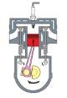
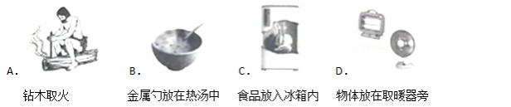
2、汽车紧急刹车时，轮胎温度急剧升高，内能增大，图中四个事例中改变物体内能的方式与之相同的是（ ）

3、如图，汽油机处于工作过程中的某个冲程，对此冲程下列叙述正确的是（ ）
A压缩冲程，机械能转化为内能
B压缩冲程，内能转化为机械能
C做功冲程，机械能转化为内能
D做功冲程，内能转化为机械能
4、如图所示，对于下列实验中所描述的物理过程，说法不正确的是（ ）
A试管内的水蒸气推动塞子冲出去时，水蒸气的内能减小
B抽去玻璃隔板，两瓶中气体逐渐混合均匀，这种放置方式说明二氧化氮比空气的密度大
C给瓶内打气，瓶内的空气推动塞子跳起来时，瓶内空气的内能增大
D厚玻璃管中的空气被压缩时，管内空气的内能增大
5. A、B、C三个轻质小球，若A、B互相吸引，B、C互相排斥且B带正电荷，则( )[
A.A一定带负电荷，C定带正电荷 B.A、B一定带异种电荷，C可能不带电
C.A可能带负电，C定带正电 D.A可能不带电，C带负电
6、某品牌手持式电动螺丝刀如图甲所示，它有两个开关，其中开关 S 控制照明灯和电动机，开关 S1 只控制照明灯，则如图乙所示的电路图中符合要求的是（）
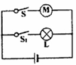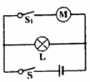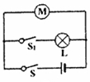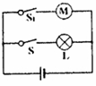
  - B． C． D．
7.下列关于半导体、超导体的说法中正确的是( )
A.半导体的导电性能介于导体和绝缘体之间，可制成二极管
B.半导体的导电性能良好，可制成远距离输电线
C.超导体的导电性能最好，可制作电炉丝
D.超导体的电阻为零，没有实际用途
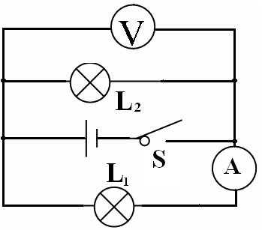
8如图所示电路中，电源电压不变，
开关S闭合，灯L${}_{1}$和L${}_{2}$都发光，
一段时间后，突然其中一灯熄灭，
而电流表和电压表的示数都不变，
下列判断错误的是（ ）
A.L${}_{1}$短路 B.L${}_{2}$短路
- C.L${}_{1}$断路 D.L${}_{2}$断路
9、下列关于热现象的一些说法，你认为正确的是（ ）
- 温度高的物体比温度低的物体含有的热量多
- 冰水混合物吸收热量时，温度不变，内能增加
- 一定质量的某种物质，在温度升高时吸收的热量与它的质量和升高温度的乘积之比， 叫做该物质的比热容
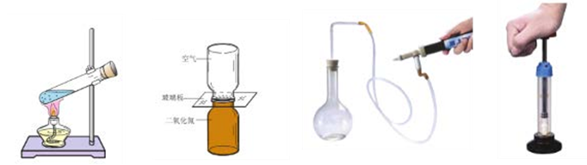
- 海边比沙漠昼夜温差变化大，这与水比沙石比热容大有关
10、物理学知识体系中，物理概念的建立是相当重要的。要想学好物理，对概念或原理深刻充分的理解是关键，这样才能够正确使用并在日常生活中加以应用。以下对物理概念及其应用的描述不正确的是（ ）
- 家用冰箱正常工作时电流大约为 5A
- 汽油机的飞轮转速是 1800r/min，在 1s 内汽油机完成工作循环的次数是 15 次
- 在金属导体中，是自由电子的移动形成电流
- 焦炭的热值为 3×10⁷J/Kg，其物理意义是完全燃烧 1Kg 的焦炭放出的热量是
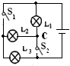
3×10⁷J/Kg
11、如图所示电路，下列说法中不正确的是( )
A.S${}_{1}$闭合，S${}_{2}$断开时，L${}_{3}$亮， L${}_{1}$和L${}_{2}$不亮
B. S${}_{1}$断开，S${}_{2}$闭合时，L${}_{1}$亮，L${}_{2}$和L${}_{3}$不亮[来源:学科网]
C. S${}_{1}$、S${}_{2}$都断开时，L${}_{1}$、L${}_{2}$、L${}_{3}$都亮，它们串联
D. S${}_{1}$、S${}_{2}$都闭合时，L${}_{1}$、L${}_{2}$、L${}_{3}$都亮，它们并联
12. 右图是汽车、摩托车油量表（实际上就是电流表）原理示意图，R′是定值电阻，R是滑动变阻器，则下列说法不正确的是（ ）
A．向油箱里加油时，电流表示数变大 B．燃油消耗下降时，电流表示数变大
C．燃油全部耗尽时，电流表将被烧坏 D．油箱加油过满时，电流表将被烧坏
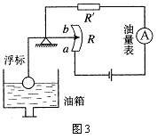

第Ⅱ卷（非选择题）
二、填空题（本大题共9个小题，，共26分）
13.墙里开花墙外香，这是 现象；把糖放人盛水的杯中，过一会儿杯中的水变甜了，表明 ；煤放在墙角一段时间，发现墙壁变黑了，这是 现象，表明固体物质的分子也是 。
14.为了节约能源，许多家庭都安装了太阳能热水器，已知小明家的热水器的水箱每次能装水100kg，集热板每天累积吸收的热量为1.68 ×10⁷J。如果不考虑热量的散失，那么箱内水温可升高 ℃。[来源:学。科。网]
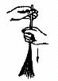
15、A. 玻璃杯 、B. 不锈钢锅 、C. 陶瓷碗 、D. 干木棒 、 E.铅笔芯中，通常情况下属于导体的是 ＿＿＿＿＿（填字母），它们之所以容易导电的原因是存在大量 ＿＿＿＿＿ 。
16、如图所示，将一根塑料绳一端扎紧，把绳尽可能撕成细丝，用手从上向下捋几下， 观察到的现象 ＿＿＿＿＿，这是因为＿＿＿＿＿＿与此相似的生活现象还有＿＿＿＿＿＿
17.小明家中装有一台电视机、一台洗衣机、两盏照明灯，它们的连接方式是_______联，若其正常工作时的电流分别为200mA、1A和250mA。如果电路中的电流不允许超过3A，他家最多还能再装300mA的照明灯____________盏。
18.如甲图电路，当开关S闭合后，电流表的指针偏转如图乙所示，其中a电流表测量的是通过____(选填“电源”“L1”或“L2”)的电流，两个电流表的指针指示位置均如图所示，则通过灯L1的电流为＿＿A。通过灯L2的电流为＿＿＿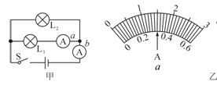 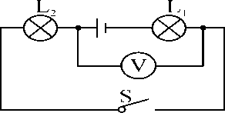
19某同学连接的电路如图所示，他所用的电源是四节新干电池串联组成的电池组，当他将开关闭合后，电压表的示数为2 V，则L1两端的电压为____，L2两端的电压为____。
20如图所示的电路，当开关S闭合后，若电阻R1、R2并联且能正常工作，则甲表是____(选填“电流”或“电压”)表，乙表测的是____的____(选填“电流”或“电压”)。
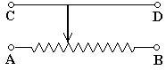
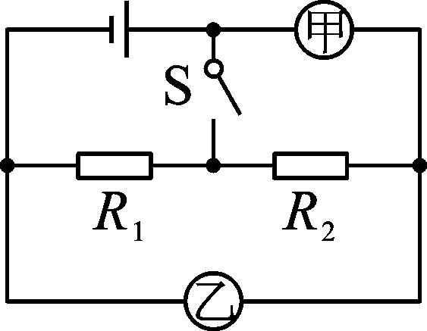
21如图所示为滑动变阻器的结构示意图。使滑片向左端滑动时，连入电路的阻值变小，连入电路的接线端是＿＿＿＿＿或＿＿＿＿＿
三简答（3分）
22.有一种新型的隔音墙，墙体夹层内填有轻小的颗粒型塑料球，当声音由墙体传入时可以引起小球的振动，这种墙是怎样起到隔音效果的呢？

作图题（共3小题，每题3分，共9分）
23.医院某病房有两张病床，床边各有一个电铃开关S1，S2，接通任一开关，连接到值班室的电铃都会响起，请你在图中将两个开关S1，S2和电铃接入电路．
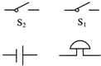
24.要测定灯L${}_{1}$两端的电压及通过它的电流，现有干电池两节，电流表、电压表、开关各一个，灯L${}_{1}$、L${}_{2}$，导线若干。先按要求在左方框内画出电路图，然后依图将右图元件连成电路。要求：L${}_{1}$与L${}_{2}$串联，已知电路中的电流约0.9 A，L${}_{1}$两端的电压约2.8V。
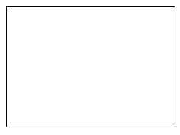
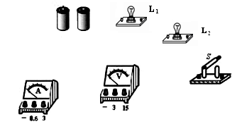

25. 如图所示，要求L${}_{1}$和L${}_{2}$并联，开关S为总开关，用滑动变阻器控制通过L${}_{2}$的电流。请你在方框内画出电路图，并依图将元件连成电路。

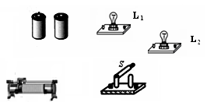

四，计算（共2个小题，共18分，要求写必要的文字说明，公式，计算过程，数值，单位和答）
26. 某液体和水的质量相同、初温相同，每分种吸收的热量均相同，根据图中的图象判断：该液体的比热为多少？该液体的质量是多少？
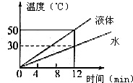

27.一台单缸四冲程汽油机在一个工作循环中的平均功率是8.64kW，该汽油机每分钟需要燃烧汽油50g,问该汽油机的效率是多大？（汽油的热值是4.6×10⁷J/kg）

五、实验、探究题（本大题共5个小题， 28题7分，29题7分，30题5分，31题6分，32题11分，共36分）
28. 如图所示，甲、乙、丙三图中的装置完全相同，燃料的质量都是10 g，烧杯内的液体初温相同。当燃料燃烧完时（烧杯内的液体均未沸腾），立即读取相应温度计的示数，分别为T甲T乙T丙，且有T甲＞T乙＞T丙
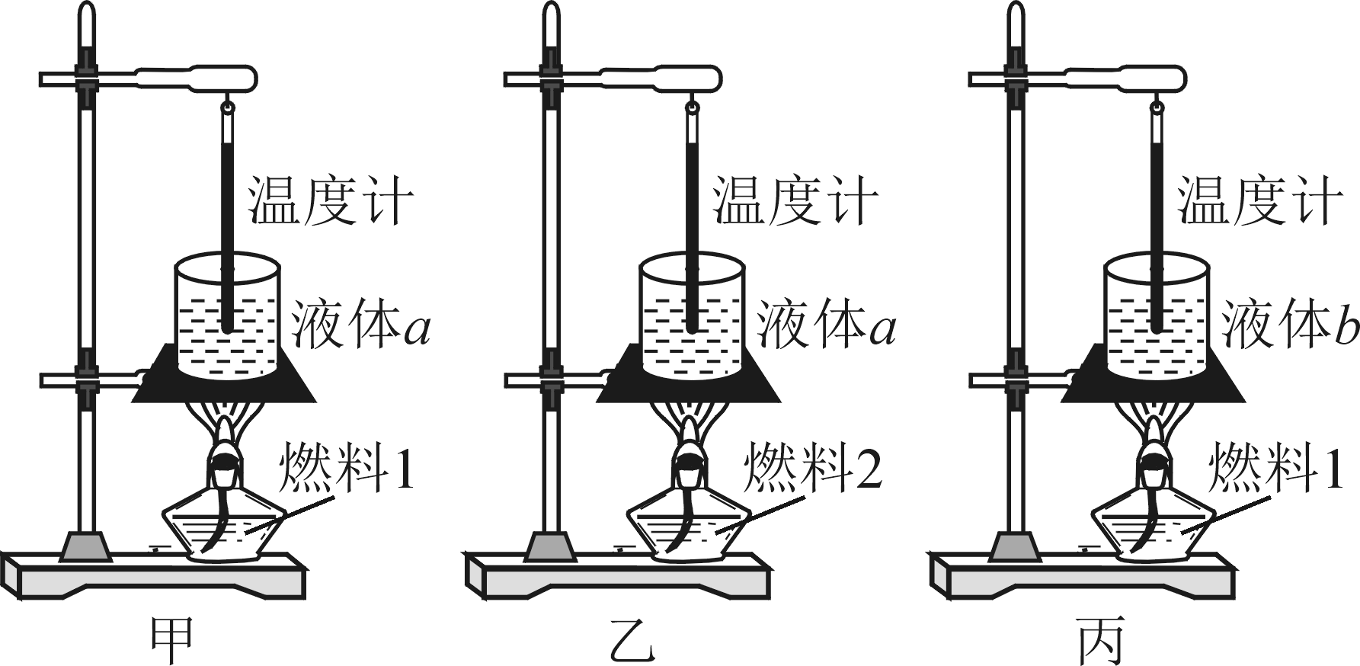
（1）在实验中，三个烧杯中a,b液体的（选填“质量”或“体积”）必须相同
(2) 比较不同物质的比热容，应选择____两图进行实验。实验液体a的比热容Ca与实验液体b的比热容Cb相比，有Ca____Cb（选填“＞”“=”或“＜”）
(3)比较不同燃料的热值，应选择____两图进行实验；实验燃料1的热值q1与实验燃料2的热值q2相比，有q1____ q2（选填“＞”“=”或“＜”）
（4）在甲装置中，若燃料为酒精，烧杯内液体的质量为200g的水，点燃燃料直到燃烧完，温度计的示数由20℃上升到70℃，再结合10g燃料这一数据，计算出燃料的热值，通过实验计算出的热值与实际相比____（选填“偏大”或“偏小”），理由是＿＿＿＿＿＿＿＿＿
. |  | .29如图是“探究串联电路的电流规律”的实验电路图  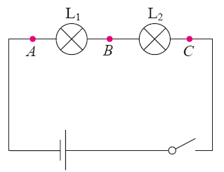  （1）实验中，选择两个小灯泡的规格最好是＿＿＿＿＿（选填“相同”或“不同”）  （2）连接电路时开关要＿＿＿＿＿，连好后检查电路是否连接正确，闭合开关前要进行＿＿＿＿＿
  电流表位置 | A | B | C
  电流I/A | 0.3 | 0.3 | 1.5
（3）上表是某位同学实验中的一组数据：指出上述表格所记录的数据中，明显错误的数值是＿＿＿＿＿造成错误的原因可能是＿＿＿＿＿＿＿＿＿＿
（4）改正错误后得到串联电路的电流规律是＿＿＿＿＿＿＿＿
（5）你认为这个实验的设计中的问题是＿＿＿＿＿＿＿＿＿＿＿＿＿＿＿
30.为了探究并联电路的电流特点，同学设计了如图所示的电路进行实验
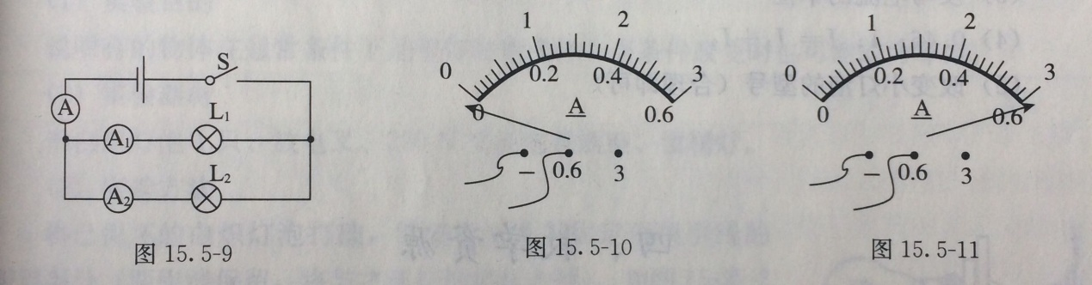
（1）在实验操作中，A组同学试触时电流表的指针向着没有刻度的左侧偏转（如图15.5-10所示），出现这种情况的原因是电流表的＿＿＿＿＿＿＿＿＿．
（2）B组同学试触时电流表的指针扫过有刻度的地方，直到右侧没有刻度的地方（如图15.5-11所示），出现这种情况的原因是电流表的＿＿＿＿＿＿＿＿＿＿＿．
（3）小灯泡L1支路，L2支路，干路上的电流分别是I1 I2 I 下面设计的表格中存在的不足之处是＿＿＿＿＿＿＿＿
 | 电流I1 | 电流I2 | 电流I
第一次测量 | 0.5
第二次测量
第三次测量
（4）在误差允许范围内并联电路的电流规律是＿＿＿＿＿＿＿＿
（5）为了验证结论的普遍性，同学采用了更换不同规格的小灯泡的方法进行实验，还可以采用的方法是＿＿＿＿＿＿＿＿＿＿＿
31.在探究并联电路中各电路电流与各支路电流的关系时，一班各组同学从甲、乙、丙、丁四种规格的灯中，选取两个并联起來接在相同电源上，组成如图1所示的电路．然后把一个电流表分别接入电路中A，B，C处测量电流．并记录数据．
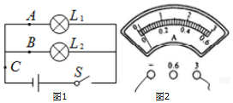
（1）小李同学将电流表接在A处，闭合开关，电流表示数如图2．为了测量结果准确，她应该断开开关＿＿＿＿＿，重新进行实验．
（2）小张同学测量时，闭合开关，发现指针向”0“刻度的左侧偏转，则电流表连接存在的错误是＿＿＿＿＿＿＿＿．
组别 | L1规格 | L2规格 | IA/A | IB/A | IC/A
1 | 甲 | 甲 | 0.12 | 0.12 | 0.23
2 | 乙 | 丙 | 0.15 | 0.20 | 0.35
3 | 甲 | 丁 | 0.12 | 0.14 | 0.26
4 | 甲 | 丁 | 0.16 | 0.18 | 0.30
（3）老师收集到几个组的实验数据如上表，根据表格数据回答下列问题
①第一组同学的两条支路电流相同，原因是＿＿＿＿＿＿＿＿＿＿＿
②对于测量数据的相关分析
A、分析多组数据是为了减小＿＿＿＿＿＿＿＿＿
B、选用不同规格的灯进行实验，可使结论＿＿＿＿＿＿
C、第4组数据的偏差可能是＿＿＿＿＿＿＿．
32.“探究串联电路的电压关系”的实验电路如图甲所示。
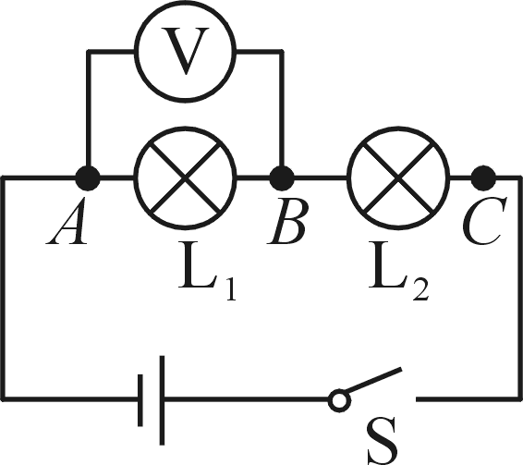
(1)测出L1两端的电压后，小明断开开关，准备拆下电压表，改接在B、C之间。小聪认为小明的操作太麻烦，只需将与A点相连的导线改接到C点即可。小聪的办法是否正确？答：____。理由＿＿＿＿＿＿＿＿＿＿＿
(2)测量完成后，进行小组交流讨论，下表选录了四个小组的数据，你认为这些数据是否合理吗＿＿＿＿＿，请说明理由。＿＿＿＿＿＿＿＿＿＿＿

实验小组 | L1两端电压/V | L2两端电压/V | 串联总电压/V
1 | 1.4 | 3.1 | 4.5
2 | 3.0 | 1.3 | 4.4
3 | 1.1 | 1.7 | 2.8
4 | 1.8 | 1.2 | 3.0
（3）学习了电流、电压和电阻知识后，同学们发现电流与水管中的水流相似、电压与水压差相似。李明和同学们提出：导体对电流的阻碍作用可能与水管对水流阻碍作用相似，所以为了探究影响导体电阻大小的因素，他们提出了以下猜想：
猜想一：(类比管道长短)导体电阻的大小可能与导体的长度有关；
猜想二：(类比管道粗细)导体电阻的大小可能与导体的横截面积有关。
于是他们从实验室老师那儿借来了某合金材料制成各种长度和横截面积的电阻丝，并设计了如图所示的电路。
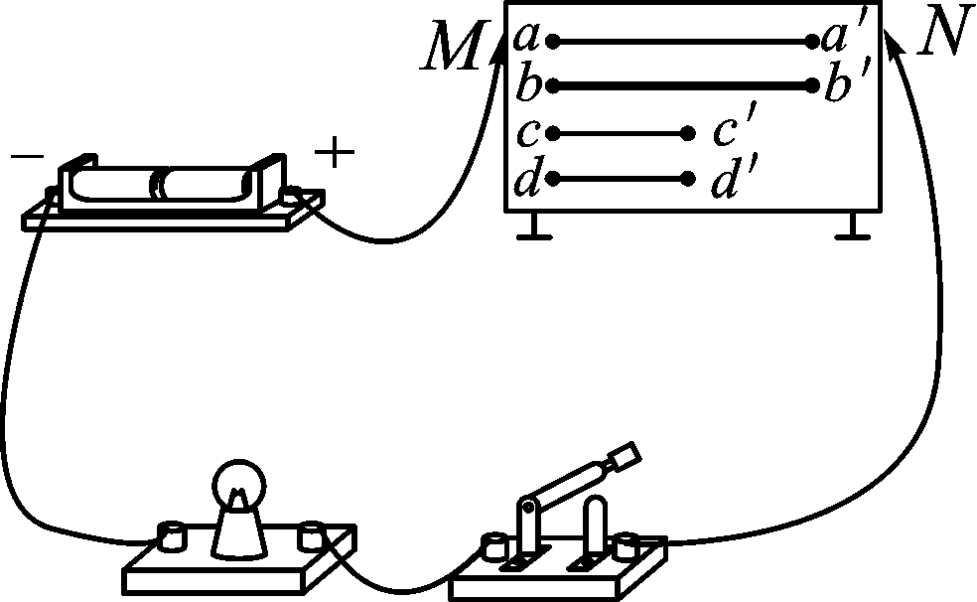
粗略判断电阻大小可观察＿＿＿＿＿＿这是利用了＿＿＿＿＿＿
②电路连接正确后，他们经过认真测量，得到了下表所示的数据：
步骤 | 材料 | 长度/  cm | 横截面积/mm² | M接 | N接 | 灯泡  亮度
1 | 镍铬合金丝 | 30 | 0.5 | a | a′ | 暗
2 | 镍铬合金丝 | 30 | 1.0 | b | b′ | 较亮
3 | 镍铬合金丝 | 15 | 0.5 | c | c′ | 较亮[来源:Zxxk.Com]
4 | 锰铜合金丝 | 15 | 0.5 | d | d′ | 亮
比较表中数据，要验证他们的猜想一，可选哪几组数据作比较？____。
比较表中数据，要验证他们的猜想二，可选哪几组数据作比较？____。
③)本实验采用的研究方法是＿＿＿＿＿＿法。
④另有甲乙名同学对此电路做了如下的改进：甲把灯泡更换为电流表；乙在原电路中串联接入电流表，你认为＿＿＿＿＿＿同学的改进更好一些，理由是＿＿＿＿＿＿＿
2018—2019学年度第一学期九年级物理期中测试题
一．选择题
题号 | 1 | 2 | 3 | 4 | 5 | 6 | 7 | 8 | 9 | 10 | 11 | 12
得分 | B | A | B | B | C | C | A | D | BCD | BC | ACD | ACD
二．填空题
13. 扩散 分子在永不停息的做无规则运动 扩散 在永不停息的做无规则运动
14.40（2分）
15 BE 自由电荷（2分）
16. 塑料绳散开 摩擦起电使塑料绳带同种电荷相互排斥 ＿对了即可＿＿＿＿＿
17.并 6
18. L1 0.3 1.2A（2分）
19.4V（2分） 2V
20电压 R2 电流
21.AC AD
三．简答
22.答：
声音传到隔音墙时，引起小球振动，由于客服摩擦阻力做功，小球机械能减少，转化为隔音墙的内能，使小球的振动频率和幅度减小
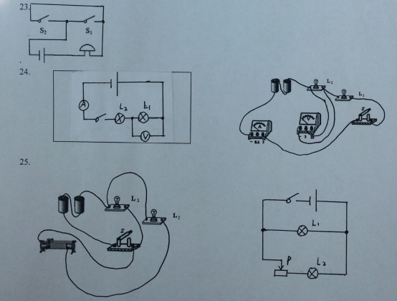

.

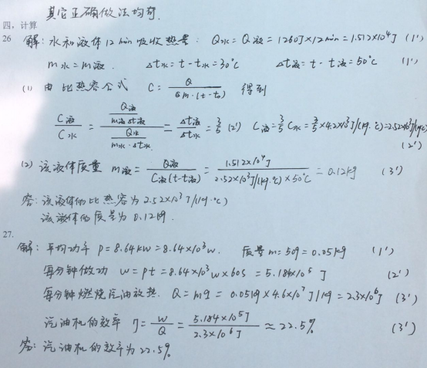

五，实验题
28.质量 甲丙 ＜ 甲乙 ＞ 偏小 存在热量散失

29. 不同 断开 试触 1.5A 把0—0.6A的量程误认为0—3A的量程 串联电路中的电流处处相等 实验次数太少，难以验证结论的普遍性

30电流表的正负接线柱接反了 电流表的量程选小了 没有写电流的单位 并联电路中，干路电流等于各支路电流之和 更换不同的电源[来源:学_科_网]

31. 换小量程 正负接线柱接反了 他们选取的灯泡规格相同． 误差 更具普遍性 电流表未调零引起的 （读数的时候有误差）

32不正确 这样接会导致电压表的正负接线柱接反 合理 实验时有误差
灯泡亮度 转换法 1 3 1 2 控制变量 乙 灯泡可分担电压，保护电流表

